Pregunta. Presentar documento ejecutivo de cada entidad sobre: ejecución presupuestal para la vigencia 2019, detallando aplazamientos de presupuesto, adiciones y créditos o contra créditos que se le hayan hecho al mismo. Igualmente, la proyección presupuestal de la entidad para la vigencia 2020

- De conformidad con el Decreto 2467 de 2019 “por el cual se liquida el Presupuesto General de la Nación para la vigencia fiscal 2019, se detallan apropiaciones y se clasifican y se definen gastos”, a continuación, se detalla la ejecución presupuestal para el presupuesto apropiado con fecha de corte a 31 de julio de 2019, así:

Presupuesto Aerocivil Vigencia 2019 | Apropiación inicial | Apropiación vigente | Apropiación disponible | Compromisos | % | Obligaciones | %
A. Presupuesto de funcionamiento | 608.459 | 608.459 | 40.298 | 366.715 | 60,27% | 352.189 | 57,88%
Gastos de personal | 327.922 | 359.552 | - | 166.795 | 50,86% | 166.668 | 50,83%
Adquisición de bienes y servicios | 40.031 | 52.994 | 15.386 | 34.173 | 85,37% | 21.788 | 54,43%
Transferencias corrientes | 217.187 | 171.824 | 22.475 | 147.757 | 68,03% | 145.757 | 67,11%
Gastos de comercialización y producción | 21.739 | 21.739 | 119 | 17.957 | 82,60% | 17.943 | 82,54%
Gastos por tributos, multas, sanciones e intereses de mora | 1.580 | 2.350 | 2.318 | 32 | 2,04% | 32 | 2,04%
B. Presupuesto de servicio de la deuda pública | 1.316 | 1.316 | 64 | 1.252 | 95,14% | 1.252 | 5,14%
Servicio de la deuda pública interna | 1.316 | 1.316 | 64 | 1.252 | 95,14% | 1.252 | 95,14%
C. Presupuesto de inversión | 900.715 | 900.715 | 263.402 | 392.269 | 43,55% | 86.300 | 9,58%
2403 Infraestructura y servicios de transporte aéreo | 842.904 | 842.904 | 243.984 | 369.791 | 43,87% | 75.749 | 8,99%
2409 Seguridad de transporte | 21.378 | 21.378 | 12.523 | 6.771 | 31,67% | 2.961 | 13,85%
2499 Fortalecimiento de la gestión y dirección del sector transporte | 36.433 | 36.433 | 6.895 | 15.707 | 43,11% | 7.590 | 20,83%
Total general | 1.510.490 | 1.510.490 | 303.763 | 760.236 | 50,33% | 439.741 | 29,11%
Fuente: Reporte SIIF. Fecha de corte 31 de julio de 2019. Cifras en millones de pesos

Gráfico 1. Ejecución presupuestal vigencia 2019
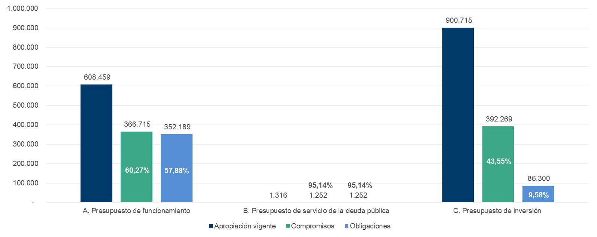

Es importante mencionar que a la fecha el presupuestal apropiado a la Aerocivil no ha tenido aplazamientos de presupuesto, adiciones y créditos o contra créditos que aumenten o disminuyen la apropiación de la entidad.

De igual forma se aclara que al interior de la entidad, se encuentra en trámite un traslado presupuestal

- A continuación, se relaciona la proyección de presupuesto de acuerdo con el Proyecto de ley de presupuesto general de la nación 2020.

2412 - Unidad Administrativa Especial de la Aeronáutica Civil
A. Presupuesto de funcionamiento | 605.884
B. Presupuesto de servicio de la deuda pública | 1.165
C. Presupuesto de inversión | 982.823
2403 Infraestructura y servicios de transporte aéreo | 897.273
2409 Seguridad de transporte | 42.550
2499 Fortalecimiento de la gestión y dirección del sector transporte | 43.000
TOTAL PRESUPUESTO | 1.589.872

Gráfico 2. Proyección presupuesto vigencia 2020
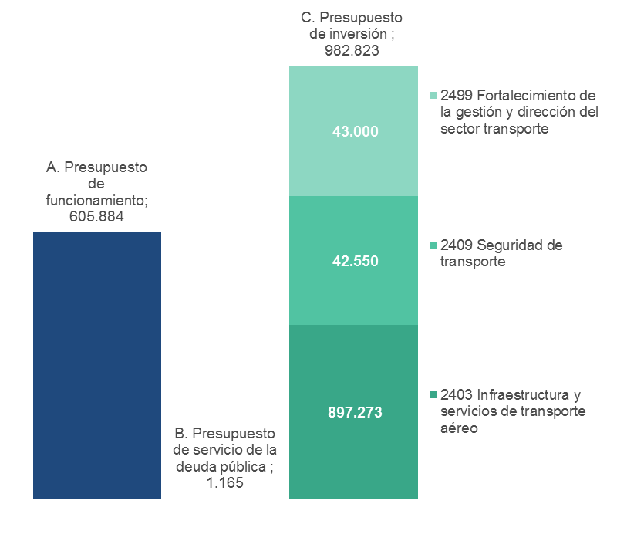
Fuente: Proyecto de ley de presupuesto general de la nación 2020 (Cifras en millones de pesos)

